案例1 网页定义转向及发布流程
【实训目的】实现生成多个网页,了解网页转向过程,掌握项目发布流程
【实训内容】1. 项目建立、定义目录与网页
2．网页转向
3．项目发布
【实训】
【案例1】项目建立及架构
（1）在微信公众号平台定义一个APPID
到网页https://mp.weixin.qq.com页面进行注册，如果有账号和密码可以直接登录。也可以找回账号和密码，具体操作参考页面进行。
输入网址https://mp.weixin.qq.com运行后，显示如图1-1所示的注册界面。
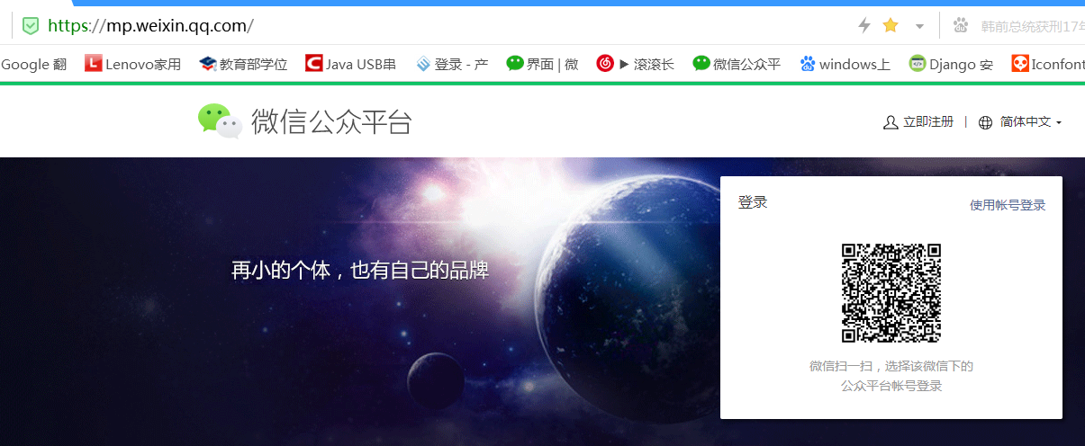
图1-1 注册页面
点击页面右上方的“立即注册”，在出现的页面中共有四个选择项：“订阅号”、“服务号”、“小程序”、微信公众号，这里单击”小程序”项，进入注册页面，如图1-2所示。图中的信息已经填入，其中的邮箱必须是独立的，如果没有邮箱，需要先注册一个邮箱。
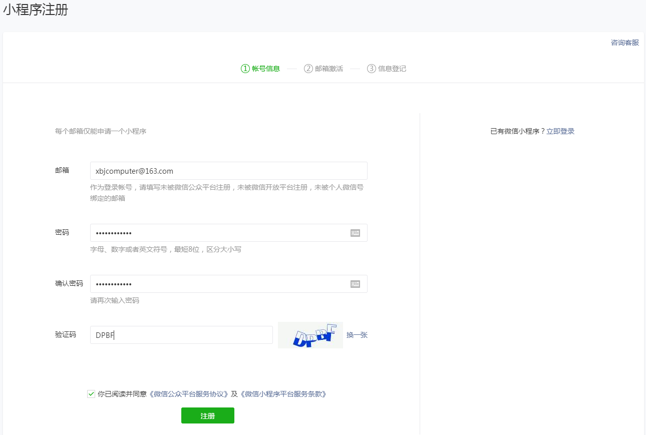
图1-2 微信获取APPID的注册界面
点击注册，完成注册过程。其他注册信息按照提示完成。
回到首页，如图1-1。使用微信直接扫描，或者采用用户账号密码进行登录，这里选择后面一种。登录注册的邮箱和密码，显示二维码扫描界面，如图1-3所示。
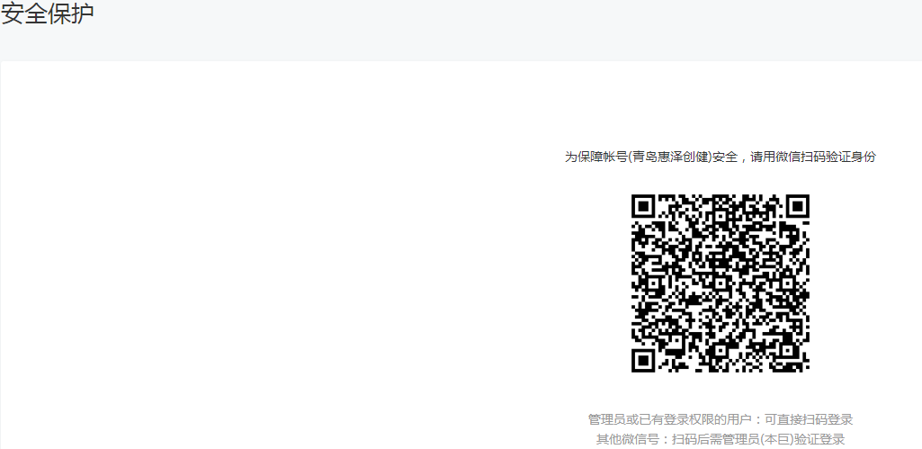
图1-3 登录扫描微信二维码
用注册的手机号扫码进入小程序配置界面，如图1-4所示，在这个界面，主要针对版本管理、用户管理、开发做相关的配置。

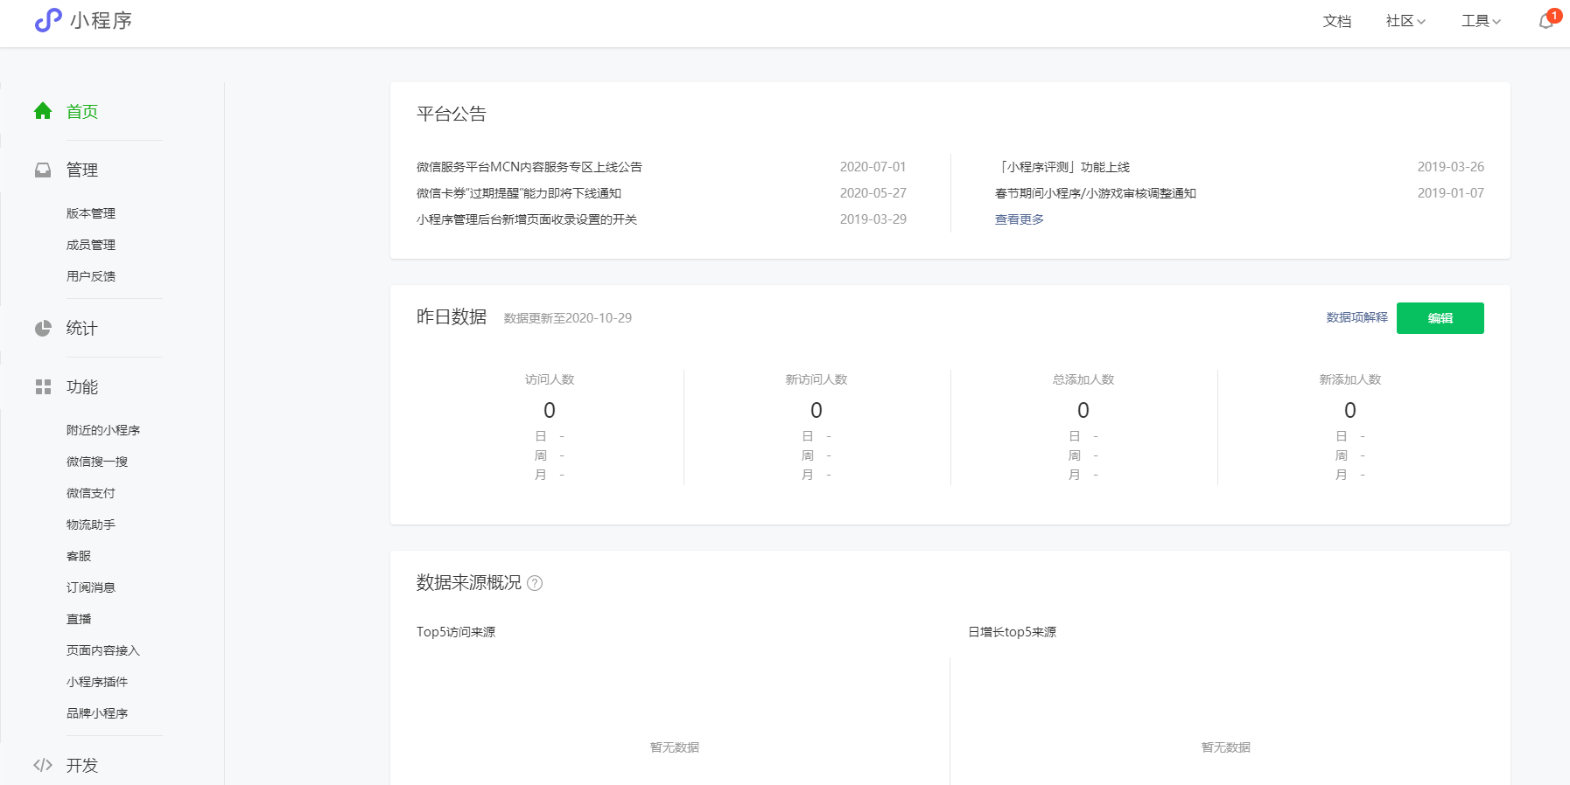
图1-4 微信APPID配置界面
在左侧的列表中有一个配置功能项。单击后可以对设置中的基本设置标签功能项，功能设置，账号信息进行修改或配置。其中比较难以理解的是：小程序名称是微信中显示的名称，可以是公司名称、事件名称、具体含义等；小程序码及线下物料下载是为小程序码选择颜色和样式，并下载小程序码或普通二维码使用。小程序码和普通二维码如图1-5所示。
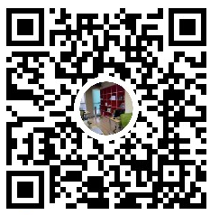
图1-5 小程序码和二维码
AppId是编程时识别的标志，也是发布到网络关联的代号，具有非常重要的地位。通过扫描上述的图片，可以在微信小程序中显示对应的程序并应用。
单击登录的小程序首页左侧的管理---用户管理功能项，实现添加项目成员，具有和管理员相同的权限，可以发布项目；添加体验成员，可以访问没有发布，但作为体验版发布的小程序。
单击版本菜单中的管理版本菜单项，可以在“开发版本”板块右侧单击提交审核按钮，根据逐页提示完善信息，实现发布过程，提交审核完成后，信息将会出现在审核版本模块，等待微信平台的管理员进行审核。平台管理员会反馈信息，通过后会将发布信息显示在线上版本板块。
如果没法进行审核，可以单击“开发版本”板块右侧点击下拉按钮，选择“选为体验版本”列表项，如图1-6所示。发布体验版本后，只有在用户管理中心添加体验用户的才能在微信中访问。
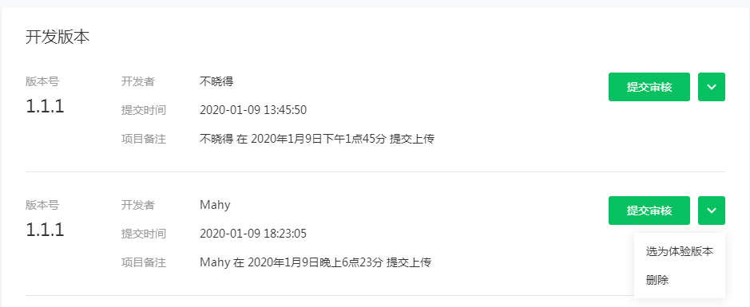
图1-6 选为体验版本按钮功能项
（2）建立项目
这里建立项目名称为first的项目，存放于E：\test目录下。双击桌面上的“微信开发者平台”，显示微信开发者工具对应的二维码，如图1-7所示。
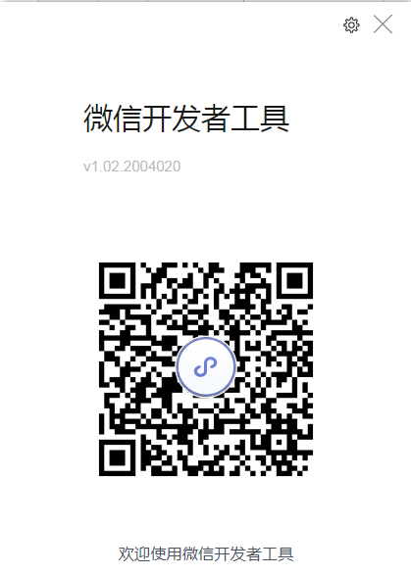
图1-7 微信开发对应的二维码
用你注册手机号对应的微信进行扫描，在微信中确认登录后，显示如图1-8所示的建立新项目，以及对项目进行管理、注销的功能项。
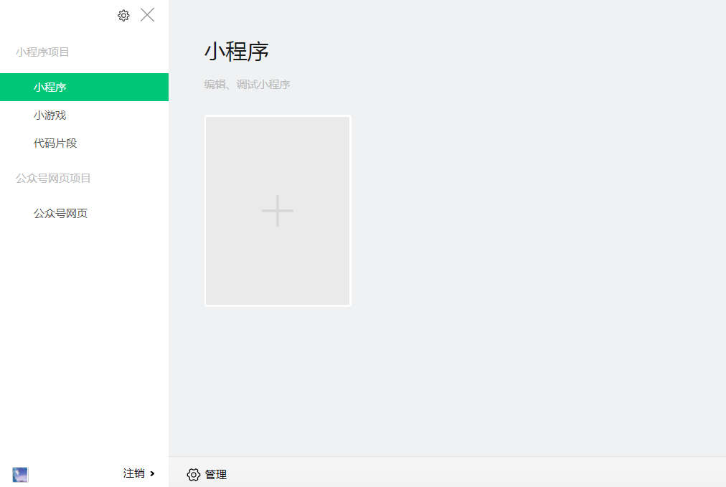
图1-8 项目管理初始界面
点击注销退出该界面，返回如图1-7所示的二维码界面。单击管理，可以对已生成的项目进行选择删除等操作。
单击图中的+号方框，显示“新建项目/导入项目”窗口，可以在其中建立新的项目，如图1-9所示。
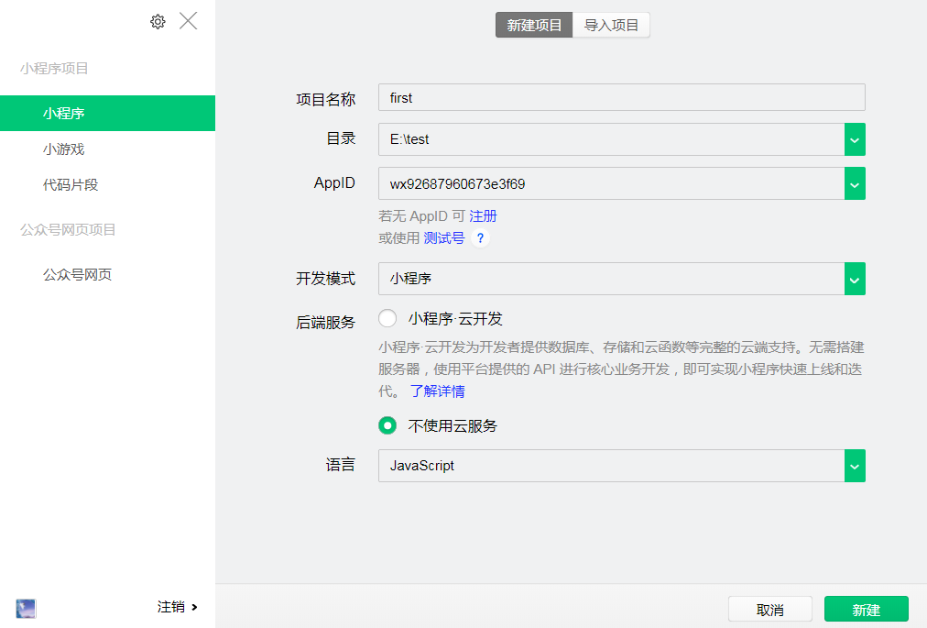
图1-9 建立新的项目窗口
在窗口中已经输入了建立新项目的所有信息，其中AppID需要到小程序注册页面“开发->开发设置”中去复制并进行粘贴。如图1-10所示。
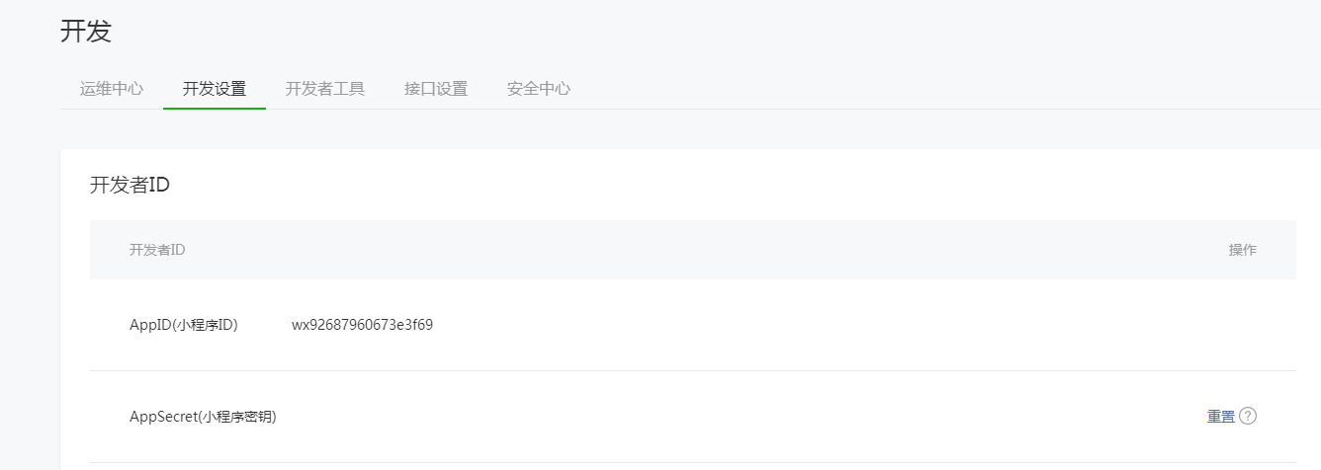
图1-10 APPID复制版块
后端服务不选择云开发，就是选择数据库开发模式。单击“新建”按钮，创建项目成功，进入项目开发页面，进行项目的架构和简单设计。如图1-11所示。
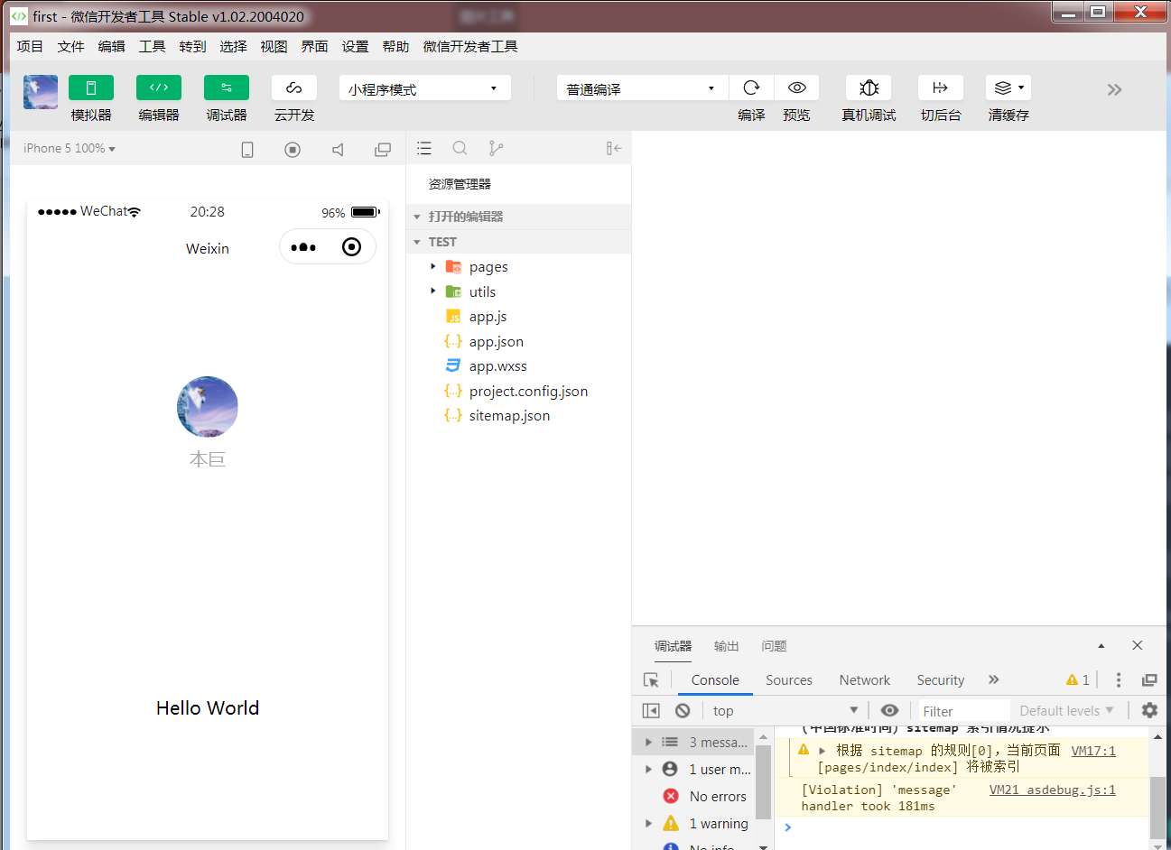
图1-11 微信开发主界面
微信开发界面自动生成一个显示“Hello Word”的微信小程序。让我们先了解一下常用的菜单与工具按钮，以及项目目录体系的架构。
菜单：
菜单功能一般都能看懂，我们使用菜单也不会很多，一般使用工具按钮比较快捷和方便，大家使用软件过程中可以研究和应用。这里主要讲一下设置中的一些设置功能。在通用设置中的外观标签中可以对字体字号进行设置。
按钮：
①模拟器：是否显示运行结果模拟的界面，可以单击切换显示与不显示。
②编辑器：是否显示右侧的编辑界面区域。
③调试器：是否显示右下侧的运行结果界面。
上述3个是为了控制界面显示的内容区间而设置。
④编译：运行程序时应用。
⑤预览：将运行结果显示在手机微信端。
⑥真机调试：在手机上直接调试程序。
⑦上传：上传小程序到小程序管理空间。
⑧详情：显示基本信息、本地设置、项目配置信息，许多信息需要到项目空间
小程序的目录结构：
小程序主要由根目录下的app为主文件名的三个文件，主要进行整体描述和配置。而util.js为公共模块文件，可以在其中定义javascript模块，并被任何网页所调用。
app.wxss（相当于app.html）定义公共样式:
.container {
height: 100%;/**高度占有整个屏幕**/
display: flex; /**弹性布局**/
flex-direction: column; /**列方向显示**/
align-items: center; /**居中**/
justify-content: space-between; /**它会把子元素靠边对齐平均分剩余的空间**/
padding: 200rpx 0;
box-sizing: border-box; /**上下左右距离**/
}

App.json公共数据配置文件：
{
"pages":[
"pages/index/index",
"pages/logs/logs"
],
"window":{
"backgroundTextStyle":"light",
"navigationBarBackgroundColor": "#fff",
"navigationBarTitleText": "Weixin",
"navigationBarTextStyle":"black"
},
"style": "v2",
"sitemapLocation": "sitemap.json"
}
采用json数据进行定义，“pages”定义了项目中所有网页，包括路径和网页名，第一项为项目首页。“windows”主要定义了上导航栏属性，自上而下依次是字体类型、导航栏背景颜色、项目名称、字体颜色。
App.js页面动态控制脚本页面，用以和页面交互数据，也可以访问云数据和远程数据库数据，也可以为页面定义绑定变量和绑定函数。
//app.js
App({
onLaunch: function () {
// 展示本地存储能力
var logs = wx.getStorageSync('logs') || []
logs.unshift(Date.now())
wx.setStorageSync('logs', logs)

// 登录
wx.login({
success: res => {
// 发送 res.code 到后台换取 openId, sessionKey, unionId
}
})
// 获取用户信息
wx.getSetting({
success: res => {
if (res.authSetting['scope.userInfo']) {
// 已经授权，可以直接调用 getUserInfo 获取头像昵称，不会弹框
wx.getUserInfo({
success: res => {
// 可以将 res 发送给后台解码出 unionId
this.globalData.userInfo = res.userInfo

// 由于 getUserInfo 是网络请求，可能会在 Page.onLoad 之后才返回
// 所以此处加入 callback 以防止这种情况
if (this.userInfoReadyCallback) {
this.userInfoReadyCallback(res)
}
}
})
}
}
})
},
globalData: {
userInfo: null
}
})

globalData:中定义的是公共变量，可以被其他js所调用。
在onlanch（）初始化函数中共展示和实现了本地存储能力、登录、获取用户信息的功能。Wx.后为接口函数，实现某种功能调用。
Pages主要存放各级转向的网页，在其中可以逐级建立网络目录。程序生成时，已经建立了index和log两个网页，每个网页由.wxml页面文件、.wxss样式文件、.js脚本控制文件、.json配置文件组成。这里以自动生成的index网页为例，说明各个文件的组成结构和内容。
①index.wxml页面：类似于电脑的html网页。
该页面用来布局，在布局中放置文字及各种控件。页面的内容包括：
<!--index.wxml-->
<view class="container">
<view class="userinfo">
<button wx:if="{{!hasUserInfo && canIUse}}" open-type="getUserInfo" bindgetuserinfo="getUserInfo"> 获取头像昵称 </button>
<block wx:else>
<image bindtap="bindViewTap" class="userinfo-avatar" src="{{userInfo.avatarUrl}}" mode="cover"></image>
<text class="userinfo-nickname">
{{userInfo.nickName}}
</text>
</block>
</view>
<view class="usermotto">
<text class="user-motto">{{motto}}</text>
</view>
</view>
在上述代码中，<view></view>结构为盒式布局结构，只能内嵌。关键字class调用样式文件中的样式名，样式文件为.wxss，app.wxss中的样式所有页可以直接调用。
<button>、<image>、<text>为控件，可以调用样式和js中绑定的事件。
②index.wxss：对应的样式文件。
/**index.wxss**/
.userinfo {
display: flex;
flex-direction: column;
align-items: center;
}

.userinfo-avatar {
width: 128rpx;
height: 128rpx;
margin: 20rpx;
border-radius: 50%;
}

.userinfo-nickname {
color: #aaa;
}

.usermotto {
margin-top: 200px;
}
“.”表示样式定义的标志符，后面是样式名，可以被class所调用。{}内为样式定义，如 height: 128rpx;表示该盒布局高度为128rpx，px为像素，1rpx介于0.5px—1px之间。
③index.js：javascript脚本动态语句，
//获取APP页应用实例
const app = getApp()

Page({
data: {
motto: 'Hello World',
userInfo: {},
hasUserInfo: false,
canIUse: wx.canIUse('button.open-type.getUserInfo')
},
//事件处理函数
bindViewTap: function() {
wx.navigateTo({
url: '../logs/logs'
})
},
onLoad: function () {
if (app.globalData.userInfo) {
this.setData({
userInfo: app.globalData.userInfo,
hasUserInfo: true
})
} else if (this.data.canIUse){
// 由于 getUserInfo 是网络请求，可能会在 Page.onLoad 之后才返回
// 所以此处加入 callback 以防止这种情况
app.userInfoReadyCallback = res => {
this.setData({
userInfo: res.userInfo,
hasUserInfo: true
})
}
} else {
// 在没有 open-type=getUserInfo 版本的兼容处理
wx.getUserInfo({
success: res => {
app.globalData.userInfo = res.userInfo
this.setData({
userInfo: res.userInfo,
hasUserInfo: true
})
}
})
}
},
getUserInfo: function(e) {
console.log(e)
app.globalData.userInfo = e.detail.userInfo
this.setData({
userInfo: e.detail.userInfo,
hasUserInfo: true
})
}
})

const app = getApp()
建立app.js中的方法调用案例。
代码中主要包括绑定的数据，定义在data:{}中，其他为事件和函数。
（3）建立子目录和网页
可以把已经存在的网页全部删除，建立一个新的网页，要求显示几行文字，并添加颜色、字体、字号、对齐方式等样式。删除index网页和log网页，重新建立index网页。
建立网页的方法：鼠标指向中间的pages文件夹，单击右键，在快捷菜单中执行“新建文件夹”，在弹出的文本框中输入“index”，建立index文件夹。鼠标指向index文件夹，单击右键，在快捷菜单中运行“新建Page”命令，在弹出的文本框中输入index，新的网页index创建成功，如图1-12所示。
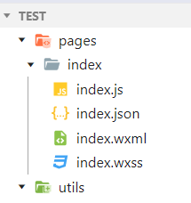
图1-12 创建新的index网页
在app.json文件中添加：
"pages":[
"pages/index/index"
],
进行编译。这个添加基于其没出现的前提下，也可以在前面删除时不予删除。
单击index.wxml，在右侧网页中，将<text>控件的内容改成
<text>这是第1个网页</text>
在pages目录中建立子目录next，并在其中添加next网页。创建方式和上面相同。创建的网页如图1-13所示 。
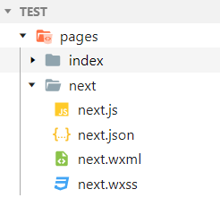
图1-13 创建新的next网页
在next.wxml中添加：
<text>这是第2个网页</text>
【案例2】网页转向
在index网页中添加按钮button，转向网页next。上面网页的内容不变，需要再index网页中增加一个按钮<button>,单击转向next网页。
首先，在index.wxml中，输入如下代码：
<button > 转向第2页 </button>
要转向第2个网页，必须在index.js中设计绑定函数，形式和内容如下：
bindViewNext:function(){
wx.navigateTo({
url: '../next/next',
})
},
bindViewNext为访问的函数名，wx.navigateTo()为路由函数，函数括号内的{}为对象数据的形式，url后跟路由地址。
回到index.wxml，在<button>中通过单击事件调用该函数，代码改为：
<view style="text-align:center;">这是第一个网页</view>
<button bindtap="bindViewNext">转向第2页</button>
点击编译运行程序，显示第一页面，如图1-14所示。
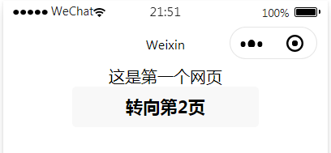
图1-14 初始页面
点击按钮，调用js文件中的路由函数，显示如图1-15所示的第2页面。
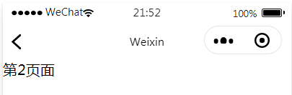
图1-15 第2页面
【案例3】发布流程
针对上面所述网页发布到你建立的小程序配置空间，练习体验版和发布过程。
一个小程序从开发完到上线一般要经过 预览-> 上传代码 -> 提交审核 -> 发布等步骤。
①预览： 点击开发者工具顶部操作栏的预览按钮，开发者工具会自动打包当前项目，并上传小程序代码至微信的服务器，成功之后会在界面上显示一个二维码。使用当前小程序开发者的微信扫码即可看到小程序在手机客户端上的真实表现。
②上传代码:上传代码是用于提交体验或者审核使用的。点击开发者工具顶部操作栏的上传按钮，填写版本号以及项目备注，需要注意的是，这里版本号以及项目备注是为了方便管理员检查版本使用的，开发者可以根据自己的实际要求来填写这两个字段。上传成功之后，登录小程序管理后台-开发管理-开发版本 就可以找到刚提交上传的版本了。可以将这个版本设置 体验版 或者是 提交审核
③提交审核:为了保证小程序的质量，以及符合相关的规范，小程序的发布是需要经过审核的。在开发者工具中上传了小程序代码之后，登录 小程序管理后台 - 开发管理 - 开发版本 ,找到提交上传的版本。在开发版本的列表中，点击提交审核,照页面提示，填写相关的信息，即可以将小程序提交审核。需要注意的是，请开发者严格测试了版本之后，再提交审核， 过多的审核不通过，可能会影响后续的时间。 在开发版本右侧“提交审核”按钮右侧的下拉列表框中，选择“选为体验版本”，在弹出的对话框中，为文本框输入小程序首页，这里默认设置“pages/index/index”,点击提交按钮。会形成一个二维码界面，这个二维码可以扫描后在微信中运行，如上图所示，由于是体验版，扫描后通过管理员通过后才能运行，并可在近期微信小程序列表中找到他并运行。要完全提交审核，则点击按钮，填写所有必须填写的信息并审核通过过后，才能允许提交审核。在中间出现审核版本，才能允许发布。
④发布:审核通过之后，管理员微信中会收到小程序通过审核的通知，此时登录 小程序管理后台 - 开发管理 - 审核版本中可以看到通过审核的版本。发布必须不是体验版，需要在上方点击按钮， 点击发布后，即可发布小程序。小程序提供了两种发布模式：全量发布和分阶段发布。全量发布是指当点击发布之后，所有用户访问小程序时都会使用当前最新的发布版本。分阶段发布是指分不同时间段来控制部分用户使用最新的发布版本，分阶段发布我们也称为灰度发布。一般来说，普通小程序发布时采用全量发布即可，当小程序承载的功能越来越多，使用的用户数越来越多时，采用分阶段发布是一个非常好的控制风险的办法。发布成功，版本管理界面出现“线上版本”，就可以获取小程序码了。
⑤关于小程序码：很多场景下用户会通过扫一个二维码快速进入一个小程序，用户并不知道扫码会出现什么样的服务，因为二维码的背后有可能是公众号、小程序、网页服务、支付页面、添加好友等不同的服务。为了让用户在扫码之前就有一个明确的预期，因此微信设计了小程序码。每个页面或初始页面都可以设计一个小程序码。小程序码必须在发布成功后才能获取，用于扫描并识别运行。可以根据微信公众平台小程序的信息，获得小程序码。左下角就是获取的小程序码。但一个项目可以针对不同页发布，可以生成多个二维码，如餐桌点餐，也就能生成多个程序码。获取小程序码的管理平台方法：
在管理平台中运行“工具—小程序码”，显示获取小程序码页面，在文本框输入AppID，点击搜索按钮后，点击下一步按钮。
在新的页面文本框中输入首页，可以根据需要指定，不一定是程序的首页，点击确定，生成小程序码。
一般一个项目没有设计完成，只能采用体验版，否则微信管理平台不予通过。

